PROGRAM

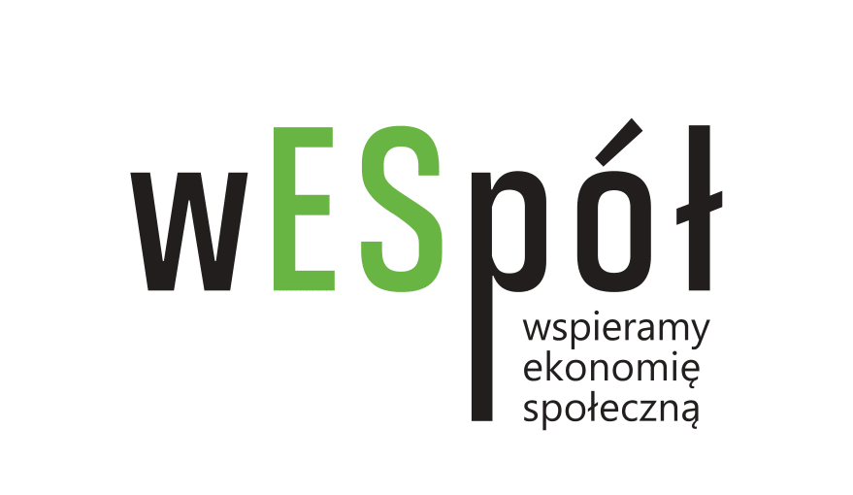

SPRAWOZDANIE Z REALIZACJI PRZEDSIĘWZIĘCIA

NAZWA WNIOSKODAWCY

TYTUŁ PRZEDSIĘWZIĘCIA

1. Proszę opisać jakie było społeczne oddziaływanie przedsięwzięcia (liczbowe):
l.p. | Nazwa wskaźnika | Proszę opisać zgodnie ze złożonym wnioskiem o wsparcie (np. osoby niesamodzielne, bez opieki rodziny, z utrudnionym dostępem do służby zdrowia) | Osiągnięta wartość wskaźnika
1 | Liczba odbiorców usług/produktów (osoby)
2 | Liczba podmiotów objętych wsparciem | minimalna wartość wskaźnika wynosi 1, gdyż wsparciem jest objęty co najmniej podmiot realizujący przedsięwzięcie
3 | Liczba społeczności lokalnych, które skorzystały ze wsparcia oferowanego dzięki wsparciu
4 | Inne
5.
6.

2. Proszę opisać jak przebiegała realizacja przedsięwzięcia, w szczególności:

- jakie działania zostały przeprowadzone,
- kto z nich skorzystał,
- co zostało przygotowane,
- jakie było społeczne oddziaływanie przedsięwzięcia,
- czy pojawiły się trudności, jeżeli tak to jakie?
- jakie inne instytucje poza wnioskodawcą zostały zaangażowane w realizację i w jaki sposób.

……………………………………………………………………………………………………………………………………………………………..
……………………………………………………………………………………………………………………………………………………………..……………………………………………………………………………………………………………………………………………………………

W jaki sposób realizacja przedsięwzięcia poprawiła sytuacji finansową/ kadrową Państwa organizacji, w tym adaptację do zmienionej sytuacji po epidemii w powiązaniu z utrzymaniem miejsc pracy.

…………………………………………………………………………………………………………………………………………………………….
……………………………………………………………………………………………………………………………………………………………..……………………………………………………………………………………………………………………………………………………………

W jaki sposób realizacja przedsięwzięcia przyczyniła się do przeciwdziałania skutkom i/lub rozprzestrzenianiu się epidemii COVID – 19 w społeczności lokalnej lub wśród określonej grupy społecznej.

…………………………………………………………………………………………………………………………………………………………….
……………………………………………………………………………………………………………………………………………………………..……………………………………………………………………………………………………………………………………………………………

Dane dotyczące wpływu realizacji przedsięwzięcia na zatrudnienie | Na dzień składania wniosku | W czasie realizacji przedsięwzięcia
Liczba pracowników zatrudnionych w podmiocie w oparciu o umowę o pracę, spółdzielczą umowę o pracę
Liczba osób współpracujących z podmiotem w oparciu o umowę zlecenie, umowę o dzieło
- w tym (pkt 1 i 2) osoby zagrożone wykluczeniem społecznym

5. Proszę ocenić na skali od 1 do 10, (gdzie 1 oznacza zdecydowanie niską ocenę, a 10 zdecydowanie wysoką ocenę) użyteczność Programu dla Państwa organizacji i dla odbiorców przedsięwzięcia (użyteczność w tym przypadku oznacza na ile założenia konkursu były zgodne z potrzebami)

Dla Państwa organizacji | Zdecydowanie niska ocena |  |  |  |  |  |  |  |  | Zdecydowanie wysoka ocena
Dla odbiorców przedsięwzięcia | Zdecydowanie niska ocena |  |  |  |  |  |  |  |  | Zdecydowanie wysoka ocena

Oświadczam, że informacje zawarte w powyższym sprawozdaniu są zgodne ze stanem faktycznym i prawnym oraz jestem świadoma/y, że za podanie nieprawdy grozi odpowiedzialność karna.

..…………………………………………………………………………
podpis osoby upoważnionej

Według definicji zawartej na str. 44 Krajowego Programu Rozwoju Ekonomii Społecznej do 2023 r. https://www.ekonomiaspoleczna.gov.pl/download/files/EKONOMIA_SPOLECZNA/KPRES.pdf

